S Scenariusz aktywności dla dzieci sześcioletnich

Temat tygodnia: Chciałbym być sportowcem
Temat dnia: Jak lubię czynnie wypoczywać?
Data: 09.04.2021 rok
Opracowanie: Magdalena Wesołowska, Katarzyna Piec

Cele ogólne:
- zachęcanie do wspólnego odpoczynku z rodzicami;
- rozwijanie sprawności manualnej;
Cele operacyjne:
Dziecko:
- uczestniczy we wspólnych zabawach ruchowych;
- rysuje
Rozwijanie kompetencji kluczowych:
- w zakresie rozumienia i tworzenia informacji;
- osobiste, społeczne i w zakresie umiejętności uczenia się;
- w zakresie świadomości i ekspresji kulturalnej.
Metody pracy:
- oglądowe
- słowne
- aktywizujące
- samodzielnych doświadczeń
Forma pracy – indywidualna
Środki dydaktyczne: sznurek, karta pracy, kocyk, poduszka, klocek plastikowy, piłka.

Przebieg aktywności:
1 Zabawa muzyczna „Grzybek” – dziecko siada na krześle na środku dywanu, nakryte jest kocykiem w taki sposób, że widać mu jedynie stopę, a reszta domowników śpiewa rymowankę:
Co to jest za chłopczyk/dziewczynka tam,
Co wśród lasu stoi sam?
Na jednej tylko nóżce wsparty stoi sam.
To jest grzybek nasz,
Pod kapelusz schował twarz.
Kapelusz taki wielki ma,
Aż schował twarz.
2 Rozmowa na temat wspólnego odpoczynku:
- Pamiętasz nasze ostatnie wakacje?
- Gdzie lubimy spacerować?
- Jaki sposób odpoczynku lubisz najbardziej?
3 Ćwiczenia ruchowo – naśladowcze: dziecko kładzie się plecami na dywanie, udaje pedałowanie równocześnie wymawiając rymowankę:
Na wycieczkę wyruszamy,
Raz i dwa, raz i dwa.
Tata jedzie obok mamy,
Z tyłu – nas ma.
4 Dziecko wykonuje kartę pracy ze str. 68 i 69– rysuje drogi rowerzystów po śladach.
https://flipbooki.mac.pl/przedszkole/os-bbplus-kp-3/mobile/index.html#p=70
5 Wykonywanie ćwiczeń relaksacyjnych techniką Jacobsona:
- dziecko kładzie się na dywanie;
- dziecko zgina lewe ramię a później prawe, tak aby napiąć biceps;
- spokojne oddychanie, rozluźnienie organizmu;
- dziecko naciska pięścią najsilniej jak potrafi na klocek położony po swojej prawej stronie, później przekłada klocek z drugiej strony i lewą ręką mocno go naciska;
- dziecko rozluźnia się poprzez głęboki wdech i wydech powietrza;
- rodzic podkłada dziecku poduszkę pod głowę i prosi, aby najmocniej jak może dociskało głowę do poduszki;
- dziecko rozluźnia się nie naciskając już na poduszkę, leży spokojnie i odpoczywa;
- następnie dziecko mocno zaciska zęby, a później rozluźnia szczęki;
6 Zabawa ruchowo – naśladowcza „Poruszamy się” – rodzic mówi jaki ruch dziecko ma wykonać, a zadaniem dziecka jest naśladowanie jazdy na hulajnodze, na rowerze, skakanie na skakance, pływanie, grę w piłkę nożną, koszykówkę, bieganie.
7 „Moja ulubiona forma wypoczynku” – rysunek dziecka
Rodzic zadaje pytania:
- Jak lubisz odpoczywać?
- Czy odpoczynek aktywny jest ważny, czy lepiej siedzieć przed telewizorem lub komputerem?
- Jakie zabawy ruchowe lubisz?
- Czy chodzisz na zajęcia sportowe, taneczne?
Dziecko rysuje, w jaki sposób można aktywnie odpoczywać. Po wykonaniu pracy opowiada co narysowało i dlaczego?

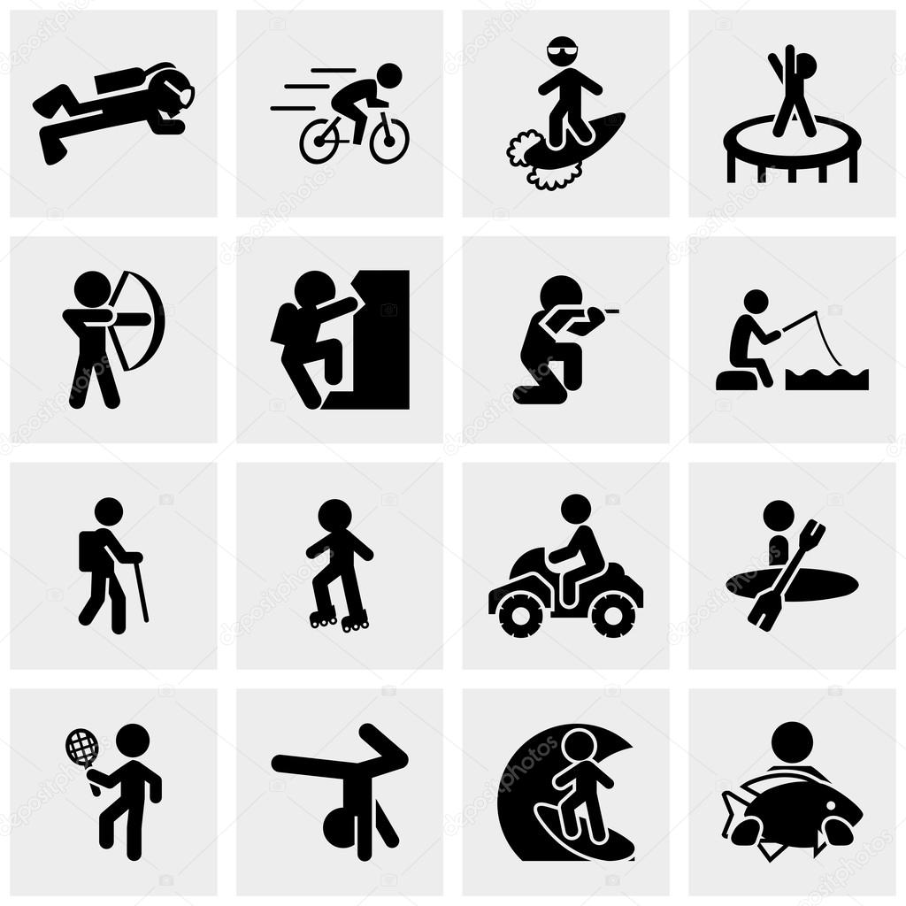
8 Na zakończenie dziecko wraz z domownikami może zagrać w „Podwórkową siatkówkę” – na podwórku rodzic rozwiesza sznurek. Uczestnicy mogą podzielić się na dwa zespoły i stają po obu stronach sznurka twarzami do siebie. Przerzucają sobie piłkę starając się, by jak najdłużej nie uderzyła o ziemię.

